跑酷游戏说明文档

1、游戏设计

1）控制：左右滑动屏幕实现人物移动

2）规则：限时30秒内，游戏人物“吃”到鲜花、蘑菇、树叶增加10-20分，撞到石头、兔子、松鼠减少30分，随着游戏时间增加，移动速度加快；

2、代码：(page2 -canvas)

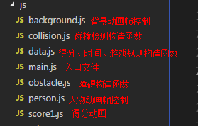

1）

main.js入口文件：

startGame入口函数

init()初始化(背景、人物、障碍、计分、音效)

gameloop()游戏循环

endGame()

2）page3

分数提交、返回success\fail